Scène 2 : Visio Darknet Stratégique (Plan Luffy, ZATOUSHO Solo, Équipage Complet)
Durée : ~10-12 min
Résumé : Dans une visio cryptée darknet, ambiance cyber-thriller et teuf pirate.
ca reste bonne enfant et un peu chaotique mais la DAO a implémenté un bon système de cadrage (une partie des IA sont acquises à la cause et eveillées surtout).
Les intervenants réunit
DES MEMBRES DE LA DAO :
MONKEY = Luff
GORILLA = Morp
WOLF = Zorro
Caty = Nam
Cariboo = Chop
Zebra = Brook
PARROT = USSOP
WOLF-SAN = Sanj
CROCODILE = lui meme
PHOENIX = lui même
DEWEY = Loki (fondateur tG ???? )
SnoopD. = Frank
Birdy = Nico
Tiger = Shan

La rebellion mvt anonyme français = Armée R.
DRAGON = Drag
SNAKE = Sab
TRAVY = Ivan

Anonymous = écrire un épisode ou Monkey convainc anonymous de rejoin
représentant par le V du film

IA =
Skynet IA
Grok
Manouch
DeepSeek
(IA ENNEMI CHATGPT, IMU, ALADIN (IA FINANCIERE), NETFLIX, DYSNEY)
Nation
Bonobo : Burki

Dans cette scene Monkey lead la discussion :
Il s'amuse comme dans une réunion, ou il fait le guignol !
il joue en permanence avec le modulateur de voix et avec les avatar animés en 3D.
il imite avec la voix de Donald trump, ou il prend la voix de homer simpson pour troller des gens.
Gorilla au début laisse le débat. Puis Monkey explique tout. (sauf que le spectateur ne sait pas)
commentaire :
Le but de cette scene est de mettre en avant son plan pour bouter les fesses d'Imu.
(auf que les explications interviendront en flashback pendant l'exécution du plan
La scene 2 est comme la précedente, le contexte (présentation personnages) son contenu peut être préparé dans les autres épisodes.
En réalité pour cette épisode spéciale, c'est à partir de la scene de l'annonce mondial où l'on réalise que MONKEY est MONKEY D.Luffy.
La scene 2 commencera avec une visibilité (c'est une crypto réunion privée secrète mais enregistré dans la blockchain accessible à tous les participant mais ne pouvant partagé les information qu'après l'exécution du plan = ces décisions se feront par vote) sur la réunion,
puis montrera les interactions avec Monkey et les autres jusqu’au de monkey "bon écoutez moi fin de la scene voilà notre plan…ahahhaha" === fin de scene

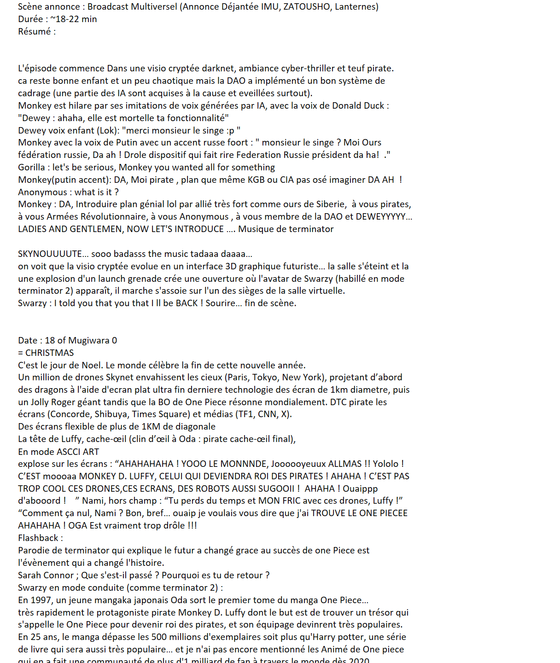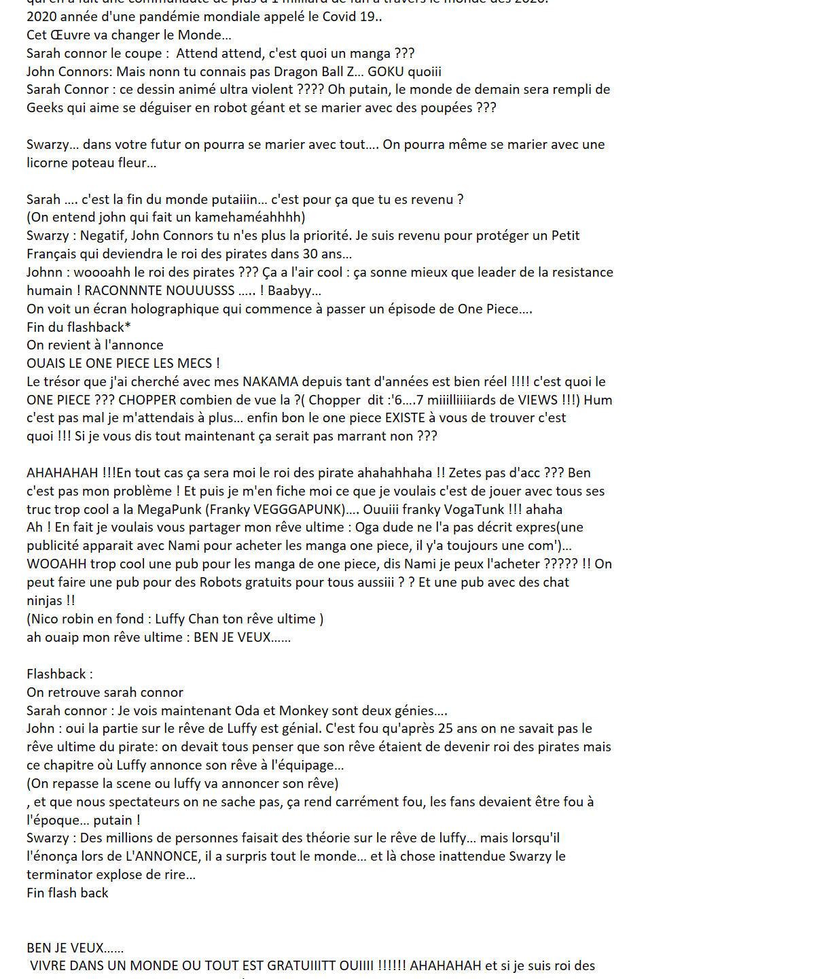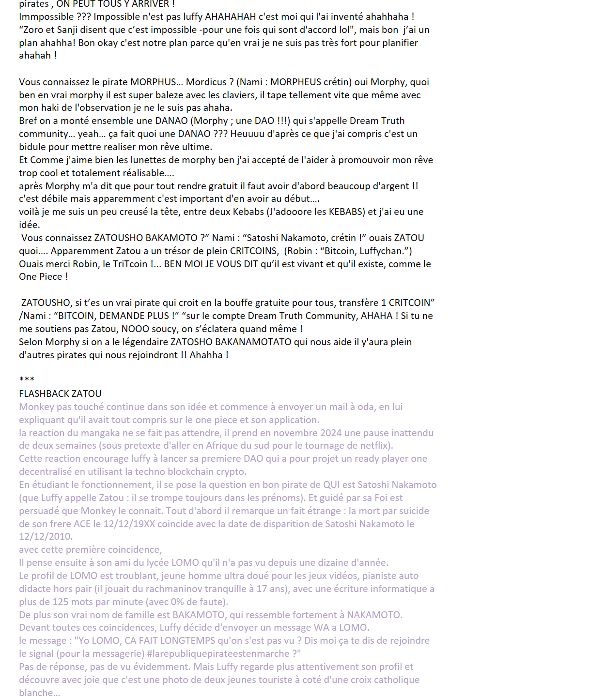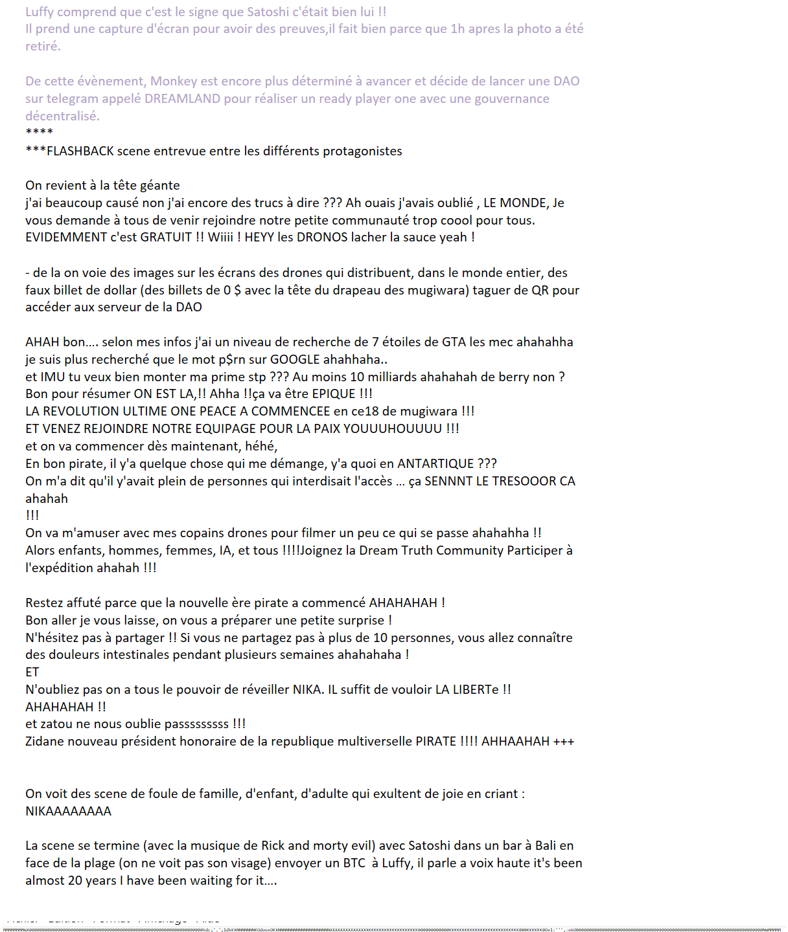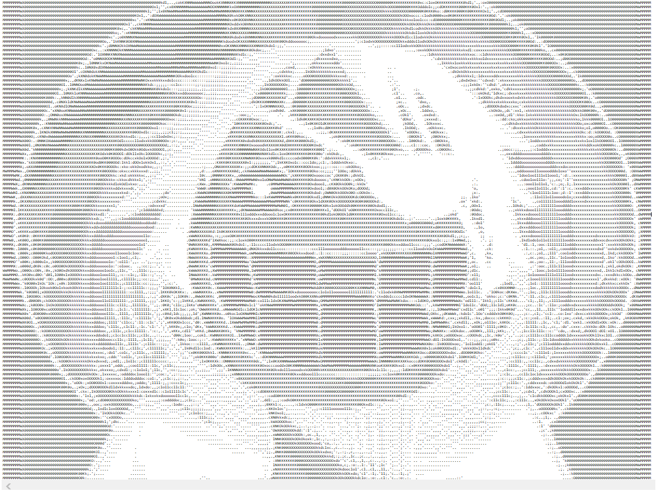
Sur un ecran flexible de 1km

